Jak korzystać z sieci TOR

W tym wpisie skupię się na pokazaniu i przedstawieniu tego jak korzystać z internetu w taki sposób jak korzysta z niego założyciel fundacji wolnego oprogramowania Richard M. Stallman.
Jest to studium przypadku pokazujące jak mało jest w naszym codziennym życiu wolnego oprogramowania

Kilka zasad na początek
- Nie wolno uruchamiać na swojej maszynie jakiegokolwiek nie-wolnego lub nietrywialnego javascriptu który ładuje się razem ze stronami WWW
- Na strony powinniśmy logować się poprzez proxy w postaci sieci TOR
Całą sytuację troszkę sobie utrudnimy tym że będziemy korzystać na początku głównie z terminala a następnie dopiero z graficznego firefox'a

Jak Skorzystać z sieci TOR jako proxy
Wiele z was kojarzy przeglądarkę TOR, pokazywaną w wielu serialach hackerskich (tj. np. MR.ROBOT) lub innych środkach masowego przekazu jako narzędzie hackerskie. Pozwala ona nam na podłączenie się do sieci TOR i przeglądanie stron w tej sieci za pomocą protokołu onion. Natomiast to co robi RMS (Richard Stallman) to skorzystanie z samej sieci TOR jako proxy a nie korzystanie z samego IceCata czyli przerobionego Firefox'a.
Najpierw musimy sobie zainstalować pakiet tor oraz lynx (Polecana przez RMS).
Następnie możemy skorzystać z narzędzia torsocks.
Sam termin SOCKS oznacza protokół pośredniczący (proxy), który pozwala aplikacjom na kierowanie ruchu sieciowego przez pośrednika (proxy server), w naszym przypadku pośrednikiem będzie sieć TOR.
Poniżej widać jak działa torsocks w połączeniu z przeglądarką lynx, otwierając stronę fsf.org.
screencast1-2025-07-21_18.58.59.mp4
Możemy również sprawdzić czy IP jest schowane za siecią tor.
screencast1-2025-07-21_19.02.12.mp4
Można również korzystać z innych usług sieciowych za pomocą tego proxy
screencast1-2025-07-21_19.06.49.mp4

Dobra ale jak mam otworzyć zwykłą stronę za pomocą tego proxy
Najpierw uruchamiamy usługę TOR w tle.
kacper@ARDU-LAPTOP:~$ sudo systemctl start tor
[sudo] password for kacper:
kacper@ARDU-LAPTOP:~$ sudo systemctl status tor
● tor.service - Anonymizing overlay network for TCP (multi-instance-master)
Loaded: loaded (/usr/lib/systemd/system/tor.service; enabled; preset: enab>
Active: active (exited) since Mon 2025-07-21 18:49:53 CEST; 23min ago
Process: 20129 ExecStart=/bin/true (code=exited, status=0/SUCCESS)
Main PID: 20129 (code=exited, status=0/SUCCESS)
CPU: 1ms
lip 21 18:49:53 ARDU-LAPTOP systemd[1]: Starting tor.service - Anonymizing over>
lip 21 18:49:53 ARDU-LAPTOP systemd[1]: Finished tor.service - Anonymizing over>
lines 1-9/9 (END)
kacper@ARDU-LAPTOP:~$
Potem zmieniamy ustawienia firefox'a
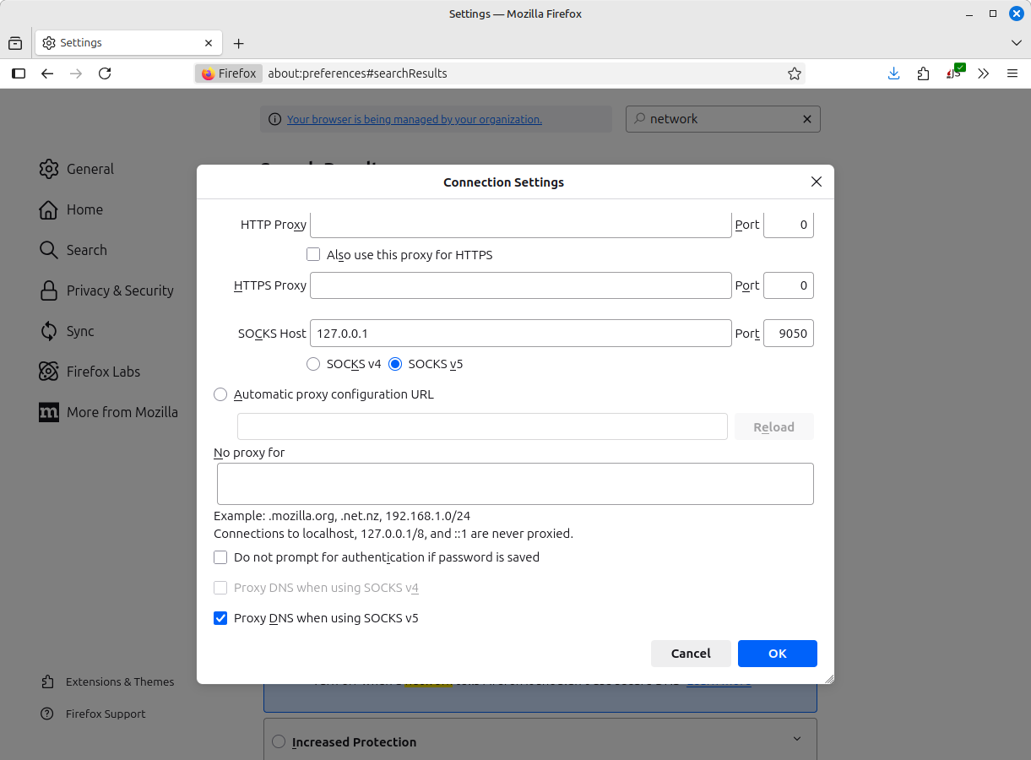
I jak widać działa to tak jak powinno wszystkie strony na które będziemy wchodzić będą przesyłane przez TOR.
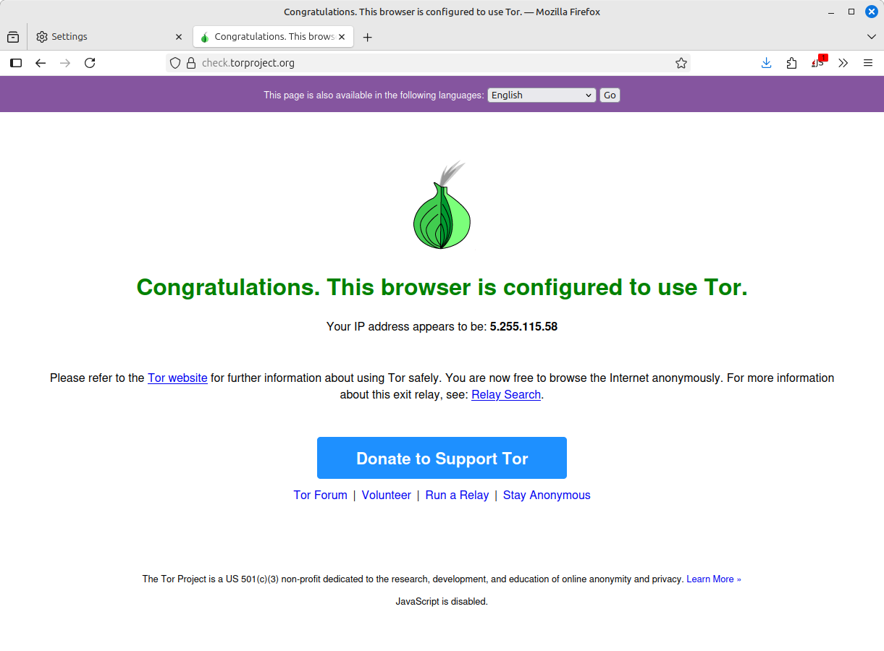
C.D.N.

